现场制氮机（PSA氮气机、氮气设备）有助于贵金属的开采

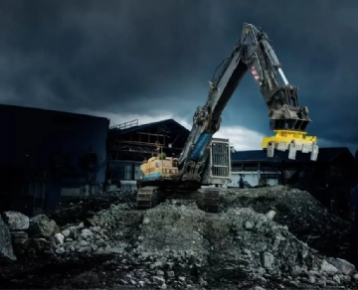
氮气及其在贵金属开采中的应用
贵金属的开采是一项繁琐而危险的任务。这项工作伴随着许多风险，但有了现场氮气设备，许多风险就可以降到最低。以下是对氮气在贵金属行业中应用的详细介绍。
用氮气灭火
潜在的火灾是对贵金属行业的一个巨大威胁。它们不仅会对矿工造成危险，而且对环境也是一种威胁。当作业因火灾而不得不关闭时，公司每天可能损失数百万美元。显然，拥有一个快速、可靠的灭火方式对贵金属行业来说是最重要的。
有了现场氮气设备，火灾就可以被迅速扑灭。火灾需要氧气的滋养，所以氮气被用来替换氧气。一旦氧气从大气中被移除并被氮气所替换，火就不会再旺盛。在火势减弱后，通常需要持续注入氮气数日或数周，以确保火势不再复燃。有了现场制氮机，就永远不必担心氮气用完了。而且，由于它们非常便于携带，它们可以被用于偏远的贵金属开采地点。
使被废弃的区域失去化学活性
一旦一个区域被清空出来，所有的贵金属开采完毕，矿工的工作就是让这个地区没有任何化学品。这对于防止爆炸和火灾是必要的。要做到这一点，需要使用氮气。它用氮气替换空气中的所有氧气，然后将该地区封闭起来，以防止氧气进入。然而，这个过程不是永久性的。需要定期补充氮气，而拥有一台现场制氮机（PSA氮气机、氮气设备）则使之变得简单。
为什么使用希特气体的制氮机（PSA氮气机、氮气设备）？
正如你所看到的，在与贵金属行业合作时，拥有稳定、可靠的氮气供应是至关重要的。有了现场制氮机（PSA氮气机、氮气设备），公司能够节省时间和金钱，同时消除了对氮气瓶的依赖。来自希特的制氮机（PSA氮气机、氮气设备）非常便携，在紧急情况下可以快速交付。
如果你从事贵金属行业，不要冒任何风险。在现场保留一台制氮机（PSA氮气机、氮气设备），以确保你在需要的时候有它。想了解更多关于我们的移动式制氮机（PSA氮气机、氮气设备）的信息，现在就联系我们。

